月度投资者信心调查专报

（2017年第4期 总第109期）

中国证券投资者保护基金有限责任公司
2017年5月5日
中国证券市场投资者信心指数简介
为了解我国证券市场投资者在当前经济和市场环境下的投资心理和预期变化，2008年4月，投保基金公司在借鉴国内外投资者信心理论研究和调查工作实践的基础上，自主编制中国证券市场投资者信心指数。该指数以月度为单位，从国内经济基本面、国内经济政策、国际经济和金融环境、股票估值指标、大盘乐观指标、大盘反弹指标、大盘抗跌指标、买入指标八个指标进行描述。
中国证券市场投资者信心指数数值介于0-100之间，50为中性值。指数大于50时，表示投资者中持乐观、积极看法的比例大于持悲观、消极看法的比例，投资者信心整体偏向乐观。指数值越高，表示投资者信心越强。指数小于50时，表示投资者中持乐观、积极看法的比例小于持悲观、消极看法的比例，投资者信心整体偏向悲观。

2017年4月中国证券市场投资者信心调查分析报告

本期中国证券市场投资者信心调查自2017年4月27日起依托投保基金公司投资者调查固定样本库进行，其中包括1,295名个人投资者和186名一般机构投资者，发放调查问卷共计1,481份。截至2017年5月4日，收回有效问卷1,415份，有效问卷回收率达到95.5%。
调查结果显示，2017年4月中国证券市场投资者信心指数为50.4，环比下降8.0%，投资者信心连续两个月回落。投资者对国内宏观经济和政策的信心下降幅度较大，对海外市场环境的担忧情绪进一步加重。投资者对市场未来一个月的上涨预期及买入意愿下降较为明显，对大盘抗跌性的信心也出现一定幅度下降，但仍处于较高水平，股票估值指数则环比小幅回升。
4月各项子指数的具体表现为：国内方面，制造业PMI仍处于扩张区间，但供需两端均现走弱迹象，生产指数今年以来首次出现回落，投资者对国内经济基本面的信心为50.8，环比下降15.2%；随着流动性渐趋收紧，企业融资成本上升，投资者对国内经济政策有利于股市的信心本月降至中性值以下49.5，环比下降14.1%；国际方面，投资者对于国际经济金融环境的信心仅为44.1，环比下降8.1%；市场方面，4月大盘热点不足，弱势震荡回落，大盘乐观和大盘反弹指数分别降至中性值以下47.9和49.5，环比分别下降12.1%和4.6%；买入指数为44.4，环比下降7.1%；在重点防范金融风险和稳中求进的大背景下，大盘抗跌指数本月虽然环比下降6.0%，但仍达到59.4，处于较高水平；市场震荡调整释放了一定的估值压力，股票估值指数本月达到48.0，环比小幅上升1.5%。

2017年4月与2017年3月投资者信心指数比较表
 | 2017年3月 | 2017年4月 | 环比变化
信心指数 | 54.8 | 50.4 | -8.0%
国内经济基本面 | 59.9 | 50.8 | -15.2%
国内经济政策 | 57.6 | 49.5 | -14.1%
国际经济金融环境 | 48.0 | 44.1 | -8.1%
股票估值 | 47.3 | 48.0 | 1.5%
大盘乐观 | 54.5 | 47.9 | -12.1%
大盘反弹 | 51.9 | 49.5 | -4.6%
大盘抗跌 | 63.2 | 59.4 | -6.0%
买入 | 47.8 | 44.4 | -7.1%

4月投资者信心主要呈现以下几个特点：
一、国内经济基本面指数下降明显但仍位于中值以上
4月份，宏观经济持续企稳，但大型企业PMI跌至近八个月低点，短期压力仍存。4月国内经济基本面指数为50.8，较上个月（59.9）下降15.2%。其中，有23.5%的投资者认为国内经济基本面对未来三个月的股市会产生有利影响；22.1%的投资者认为可能会产生不利影响；认为影响不大和影响不确定的投资者分别占比为40.4%和14.0%。
二、投资者对国内经济政策的信心降至中值以下
在总量并不宽裕的背景下，近期流动性偏紧且波动增多，对市场造成一定的结构性、阶段性影响。4月国内经济政策指数为49.5，较上月（57.6）下降14.1%。其中，23.2%的投资者认为国内经济政策将对未来三个月的股市产生有利影响；36.3%的投资者认为影响不大；24.2%的投资者预计可能会产生不利影响；回答影响不确定的投资者占比为16.3%。
三、投资者对海外市场环境的担忧进一步加重
海外市场方面，法国大选、美国公布新税改方案等事件使国际金融市场面临的不确定因素增多，4月国际经济金融环境指数为44.1，较上月（48.0）下降了8.1%。其中，有17.4%的投资者认为国际经济和金融环境将对我国未来三个月的股市产生有利影响；27.1%的投资者认为产生不利影响；37.2%的投资者认为影响不大；认为影响不确定的投资者比例为18.3%。
四、投资者对大盘上涨的预期下降
4月大盘乐观指数为47.9，较上月（54.5）下降12.1%。其中，认为上证综指在未来一个月会上涨的投资者占15.7%（上月22.7%）；50.0%的投资者看平（上月49.5%）；认为可能会下跌的占比22.3%（上月16.1%）；另有12.0%（上月11.7%）的投资者回答不确定。预计上证综指在未来三个月会上涨的投资者占19.9%（上月25.8%）；44.3%（上月43.5%）的投资者看平；认为可能下跌的占20.8%（上月16.9%）；回答不确定的投资者占15.0%（上月13.8%）。
五、大盘反弹指数下降
4月大盘反弹指数为49.5，较上月（51.9）下降4.6%。如果上证综指在未来一个月内下跌10%，预计在接下去的一个月涨回去的可能性“较大”的投资者占31.5%（上月35.0%）；选择“可能”的投资者占38.8%（上月35.2%）；认为可能性“较小”的占22.7%（上月22.3%）；另有7.0%（上月7.5%）的投资者选择“不确定”。
六、投资者买入意愿较低
4月买入指数为44.4，较上月（47.8）下降7.1%，投资者买入意愿降至近一年来较低水平。其中，在未来三个月内考虑增加投资于股票资金量的投资者占10.7%；考虑减少资金量的占19.9%；有50.7%的投资者选择维持现有资金量；另有18.7%的投资者回答不确定。
七、大盘抗跌指数有所下降但仍处于较高水平
4月大盘抗跌指数达到59.4，较上月（63.2）下降6.0%。其中，认为上证综指在未来一个月内下跌10%的可能性“较小”的投资者占30.6%（上月38.3%）；认为“可能”的占44.3%（上月41.6%）；而认为可能性“较大”的投资者占比17.0%（上月12.4%）；另有8.1%（上月7.7%）的投资者回答“不确定”。
八、股票估值指数小幅回升
大盘持续震荡使估值压力得到一定释放，4月股票估值指数为48.0，较上月（47.3）小幅上升1.5%。其中，15.5%的投资者认为目前股票价格低于其真实价值或合理的投资价值；48.5%的投资者认为差不多；18.9%的投资者认为目前股票价格高于其真实价值或合理投资价值；另有17.1%的投资者回答不确定。

附件：1.中国证券市场投资者信心指数及其各项子指数图
2.中国证券市场投资者信心指数与上证综指走势对
比图

附件1：

中国证券市场投资者信心指数及其各项子指数图
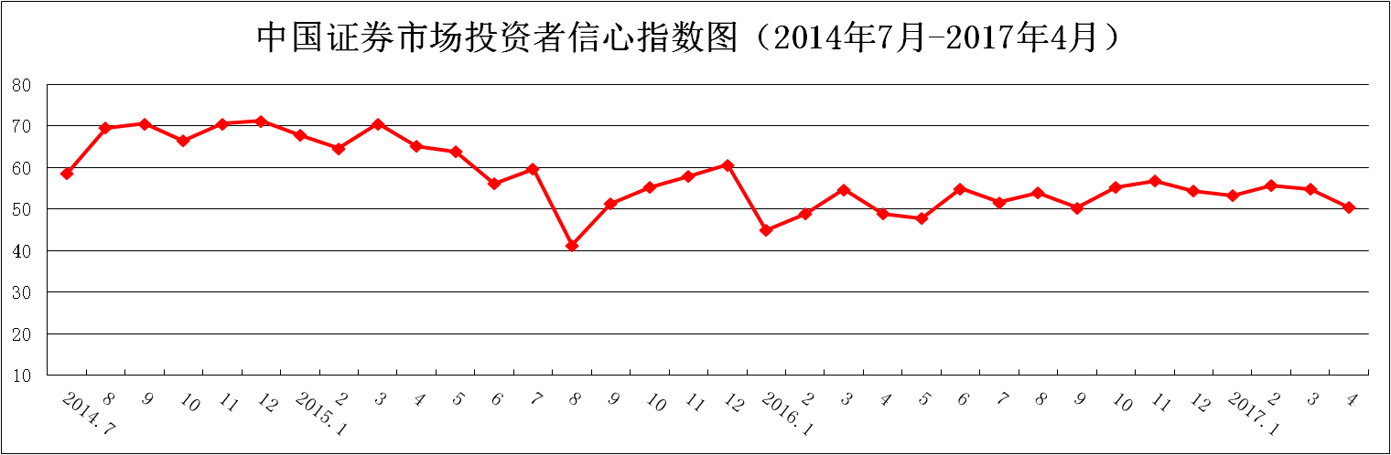
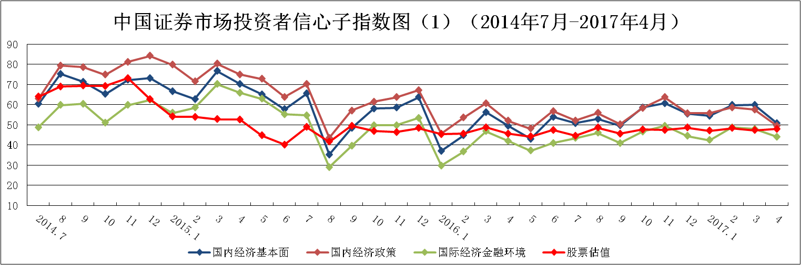
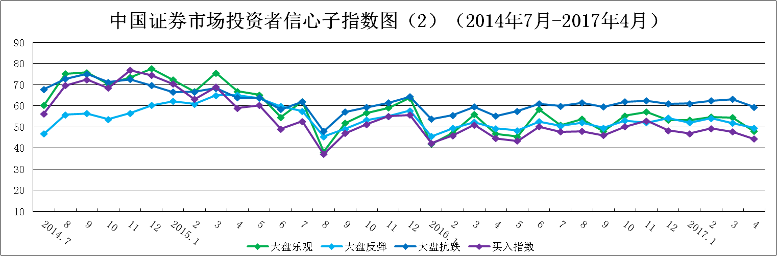
说明：信心指数取值范围为[0，100]，50为中性值。
附件2：

中国证券市场投资者信心指数与上证综指走势对比图
